


Managua, 14 de Abril

GUIA DE REPASO DÉCIMO A Y B
QUÍMICA
Profesora Evelyn García

I- Dada la siguiente tabla periódica ubica y colorea como se te indica.
- Cinco elementos alcalinos
- Cinco elementos alcalinos térreos
- Cinco elementos metales
- Cinco elementos no metálicos
- Tres elementos halógenos

p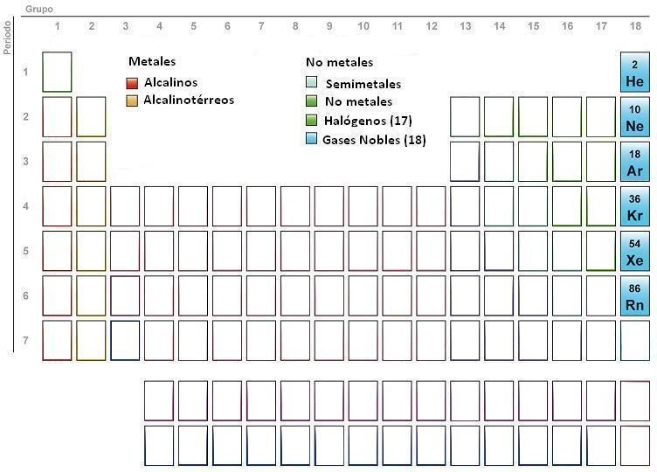

II- Conteste
- ¿Qué demostró Newlands?
- ¿En qué se basó la hipotesis de Dimitri Mendeleev?
- ¿Qué demostró Doberenier?
- ¿Qué publico Lothar Meyer?
- ¿A qué se le llama períodos?
- ¿A qué se le llama grupos?
- ¿Qué es el radio atómico?
- ¿Qué es el radio iónico?
- ¿Qué es potencial de ionización?
- ¿Qué es valencia’
- ¿Qué es afinidad electrónica?
- ¿Qué es electronegatividad?
- Mencione tres propiedades de los compuestos iónicos
- Mencione tres propiedades de los compuestos metálicos
- Mencione tres propiedades de los compuestos covalentes
III- Realice la estructura de Lewis para:
- Ba y F
- H₂CO₂
- N₂
- Cl₂

NOTA PARA EL EXAMEN ESTUDIAR DE LA PÁGINA 4 HASTA LA 32 DEL FOLLETO. PUEDEN HACERLO EN EL CUADERNO LE TOMAN FOTO Y ME LO ENVIAN O PUEDEN HACERLO COMO LA FICHA ANTERIOR

